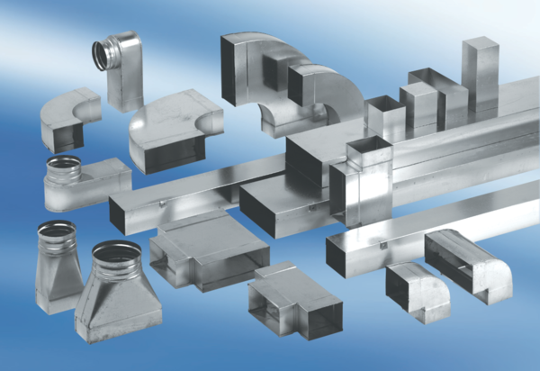Csatorna hangtompító béléssel és 40 mm-es kulisszával KSDA55/220/1200Csomagolási egység: 1 darabVálaszték: K
Termékszám: 0092.0471Gyártó: MAICO

